Nom: ____________________________________________________ Numéro étudiant: ___________

Labo 1. Terminologie de base et notions générales

Les buts de ce laboratoire sont de te familiariser et de maîtriser la terminologie en anatomie. Connaître et comprendre la terminologie en anatomie est extrêmement important pour ta réussite, non seulement dans le cadre de ce cours, mais aussi dans ta future carrière en sciences de la santé. Pour simplifier la « langue de l’anatomie », pensez au corps humain de la même façon dont vous pensez à une carte routière. Par exemple, si ton ami te donne des directions pour te rendre chez lui, et qu’il t’indique de : « tourner à gauche lorsque tu arrives à l’intersection de la rue Nelson et la rue Osgoode », ces directives pourraient t’envoyer dans la mauvaise direction dépendamment d’où tu arrives. Par contre, si ton ami te dit : « tourne vers l’est lorsque tu arrives à l’intersection de la rue Nelson et la rue Osgoode », tu sauras alors dans quelle direction tourner, peu importe d’où tu viens. Le même principe s’applique au corps humain. En effet, il est primordial de décrire et de définir les parties du corps en référence à leur position relative. Il serait très difficile de communiquer entre professionnels, si un système universel n’était pas utilisé.
Démonstration de votre assistant *Plans et axes en utilisant « Plane Jane »

Modèles et spécimens pertinents
- « Plane Jane » et CD de « Plane Jane » * Modèles des articulations
- Les squelettes complets * Os individuels
- Modèles des sections

Apprentissage « autodirigé »
- Être capable de définir les qualificatifs d’orientation :
proximal, distal, médial, latéral, crânien, caudal, dorsal, ventral, interne, externe, superficiel, profond, supérieur, inférieur, antérieur, postérieur, palmaire et plantaire.
- Être capable de définir les mouvements fondamentaux et spécifiques :
flexion, extension, abduction, adduction, rotation interne/médiale, rotation externe/latérale, circumduction, flexion plantaire, flexion dorsale, déviation radiale, déviation ulnaire, pronation, supination, inversion, éversion, flexion latérale, protraction, rétraction, abaissement et élévation. * Identifier les paires de termes opposés dans les listes ci-dessus (ex. proximal et distal).
- Être capable de distinguer les plans et les axes de mouvement et donner des exemples de mouvements qui se produisent dans chacun d’eux.
- Rechercher des exemples de chaque catégorie d’os et apprendre la structure (marquage et formation) de chacun.
- Être capable de distinguer les os, les muscles, les ligaments, les tendons, le cartilage, les capsules et les fascias.
- Apprendre les types d’articulation synoviale et trouver des exemples d’articulation dans le corps humain.

Anatomie clinique
- Utiliser les qualificatifs d’orientation pour localiser des parties du corps de vos collègues.
- Utiliser les termes précis pour démontrer les mouvements fondamentaux et spécifiques à vos collègues.
- Pratiquer les techniques de palpation sur vos collègues en utilisant les directives affichées dans le labo.
APA 1713 – Lab. 1 Terminologie de base et notions générales

Nom: ____________________________________ Numéro étudiant:

Identifiez chaque plan, mouvement et axe et donnez des exemples de mouvement pour chacun
Plan | Mouvement | Axe | Exemple
Plan frontal ou  Plan coronal | Flexion : Diminuer l’angle d’un articulation, plier le joint  Extension : L’augmentation de l’angle d’un articulation. | Axe sagittal :  Axe avant-arrière (axe X) | Lever et baisser le bras distal
Sagittal | Abduction : éloignement de la ligne central du corps/  Segment  Adduction: rapprochement de la ligne central du corps segment | Axe vertical ou longitudinal:  Axe haut-bas (axe Y) | Lever ton main en class  Baisser le main près de la hanche
Plan horizontal ou  Plan transversal | Rotation : mouvement autour de l’axe longitudinal | Axe transversal ou frontal :  Axe gauche-droit (axe Z) | …

Donnez une définition pour chacun des termes
Termes | Définition
Os | - les os se forment à partir d'un tissu conjonctif solidifié.  - Il y a 206 os dans le corps  - Les intervenient au niveau de la fabrication du calcium ainsi dans la formation du sang.  - Il y a les os courts, longs, et plats.
Muscle | - Tissue du corps humain (Il y a 656 muscles dans le corps)  - Muscle cardiaque est unique lorsque il est soumis à l’influence des hormones.  - Muscle lisses, tels que ceux présents au niveau de l’estomac, sont des muscles qui fonctionnent sans stimulus volontaire  - Muscles squelettiques, ils sont liés aux os et permettent de les mouvoir.  - La forme des muscles est allongée, plate ou circulaire
Ligament | - Bande de tissu conjonctif fibreux très solide, élastique et qui relie les os entre eux au sein d’une articulation.  - Permet les mouvements mais évite aussi aux os de bouger de façon excessive ce qui prévient des luxations en cas de mouvements forcés.  - D’autre ligament relient des organes entre eux
Tendon | - Sorte de cordon qui relie l’os et le muscle, permettant ainsi le mouvement  - Chaque muscle a un ou plus de tendon à ses extrémités  - Sont former de fibres de collagène, il est habituellement très résistant.
Cartilage | - Le cartilage est une variété de tissu connectif de soutien et de connexion des différents organes, composé de cellules et de fibres.  - ...
Articulation | - Le lieu de réunion de deux ou plusieurs os.  Ex : hanche, genou, l’épaule, cheville etc.
Capsule | - Une enveloppe composée de tissus fibreux, entourant une articulation mobile.
Fascia | - Constitué principalement de tissu conjonctif, il forme une membrane fibreuse servant d’enveloppe ou de membrane  - Membrane possède des propriétés élastiques qui lui confèrent une certaine mobilité.

APA 1713 – Lab. 1 Terminologie de base et notions générales
Identifiez et définissez les types d’articulation synoviale et donnez un exemple d’articulation dans le corps humain pour chaque type
Type d’articulation | Définition | Exemple
Fibreuses | - Classification structurale  - Os relié par du tissu connectif dense  - Pas de cartilage ou de cavité  - Degré de movement : Faible  - Articulation mobile ou semi mobile | Suture: Suture complètement fusionnée suture frontale  Entre l’os de crâne  Syndesmose : Faisceau (ligament) Membrane  Entre le Tibia-fibula  Gomphose: Os enclave dans la cavité d’un autre os. Articulation alvéo-dentaire.
Cartilagineuses | - Permet peu ou pas de movement  - Cartilage hyalin entre 2 structures osseusses | Synchondrose : Immobile  Cartilage de conjugaison:  Cartilage hyalin entre 2 structures  osseuses  À la fin de la croissance = synostose
Synoviales | Composantes :  - Cartilage articulaire  - Cavité articulaire (espace remplie de synovie)  - Capsule articulaire  Entoure la cavité articulaire  v Couche externe (capsule fibreuse) :  v résistante, flexible et fixée au périoste  v Couche interne (membrane synoviale) :  v Fibres élastiques  v Sécrète liquide synovial | http://visual.merriam-webster.com/human-being/anatomy/skeleton/types-synovial-joints_1.php  Genou et le coude
Articulation condylaire (ellipsoïde) | O➢ Surface convexe ovale d’un os s’ajustant à la cavité ovale concave  d’un autre os  O➢ Bi-axiale | Ex. articulations métacarpo-phalangienne et radio-carpienne
Articulation en selle: | - Chacune des 2 surfaces a une partie convexe et une partie concave  - Bi- axiale | Articulation carpo-métacarpienne du pouce
Articulation Sphéroïde | - Tête sphérique ou hémisphère d’un os/concave  - Multi- axiale | Ex : Articulation de l’épaule et de la hanche

Identifiez chaque catégorie d’os et donnez des exemples pour chacun (Ne paCos oublier d’apprendre les structures)
Os | Exemples
Os plats | Sternum; cotes
Os irréguliers : | Certèbres; os iliaques
Os longs – 1 corps (daphyse) ey 2 extrémités  (épiphyses)  - Surtout formés d’os spongieux  - Os de la cheville; certaine os du poignet | Le femur
Os courts : Surtout formes d’os spongieux | Os de la cheville; certains os du poignet

Identifiez les paires de termes opposés et donnez un exemple pour chacun
Ex. : Proximal | Distal | Le bras est distal à l’épaule.
Latéral | Médial | Le coude est latéral à la hanche
Antérieur/ventral | Postérieur /dorsal | Le nez est antérieur à l‘oreille
Dorsal | Plantaire | Le calcanuos est plantaire aux orteils
Dorsal | Palmaire | Paume de la main est Palmaire à le dos de la main
Inférieur | Superior | Le nez est supérieur à la bouche
Left | Right | Le menton est droit au coude

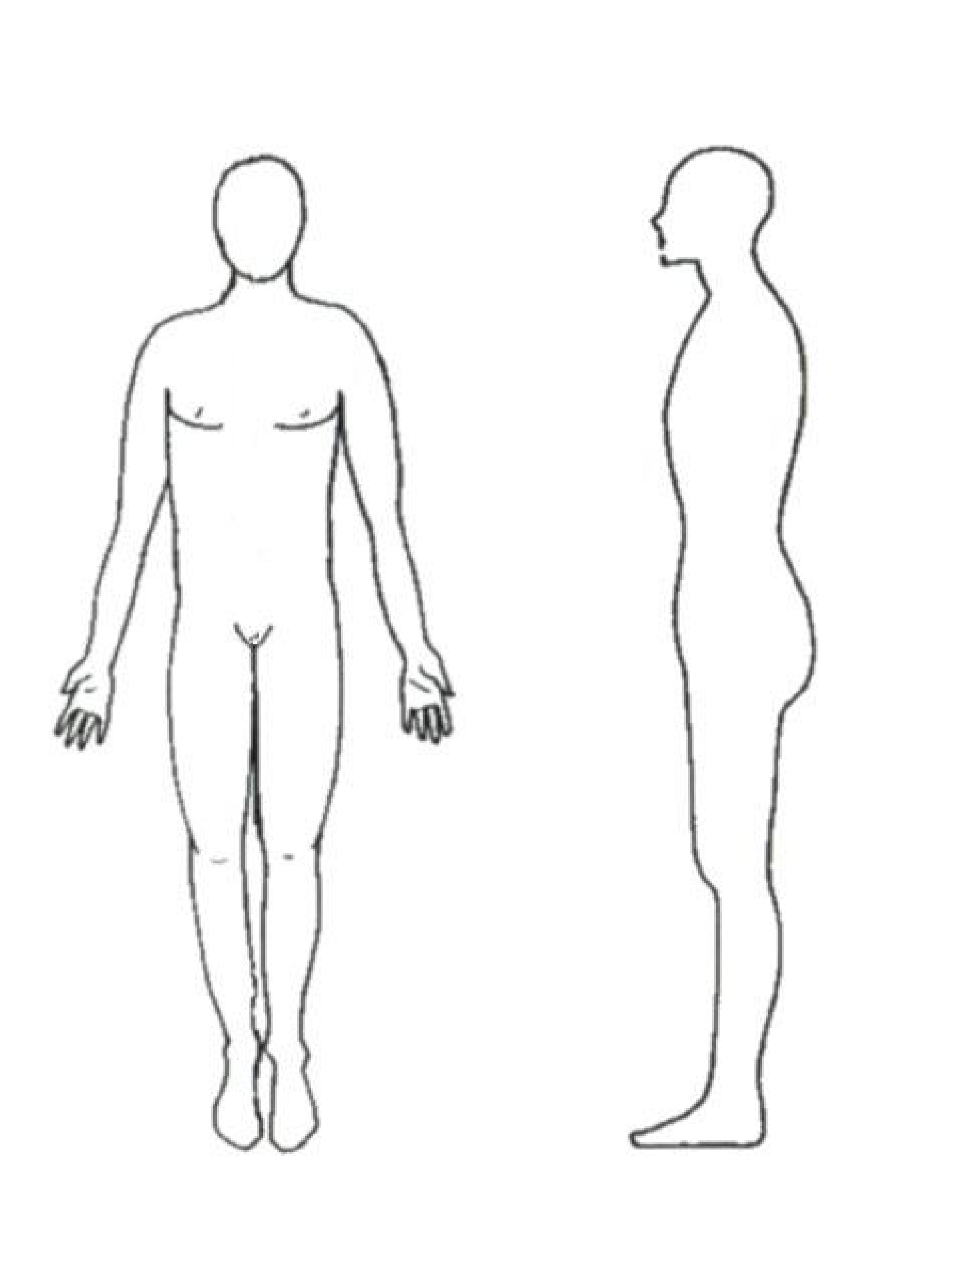
POSTERIEUR / DORSAL
PROXIMAL
DISTAL
INFERIEUR
SUPERIEUR
ANTERIEUR
GAUCHE
DROIT

